ARCHIVIO STORICO DEL FRUTTO E DEL FIORE

L’Archivio Storico del Frutto e del Fiore è un’Associazione che si dedica allo studio e alla diffusione della cultura botanica con programmi tematici, che propongono una ricerca storico-filologica su fiori e piante, nella letteratura classica a moderna, nell’arte, con percorsi che, attraverso i secoli, giungono fino alla realtà più contemporanea.
Fin dalla fondazione ha operato per costituire una biblioteca specifica, con donazioni private e segni di stima da case editrici, e ha operato per darle sede e visibilità. Ricco è il patrimonio documentario su codici ed erbari, in fac-simile o in stampa. L’ultima acquisizione pregiata è l’Hortus siccus Pisanus, di notevole qualità scientifica che ha potuto essere edito per l’interesse precipuo della dottoressa Zoppi.
La fruizione delle salette si è conclusa con il mese di gennaio.
Febbraio sarà dedicato alla catalogazione e alla conservazione, in attesa di una nuova sede.
Le attività culturali continueranno in collaborazione con altre istituzioni.

Programma

Giovedì 24 gennaio 2019 ore 16:00

Apertura della Presidente

Presentazione del programma del primo trimestre 2019 (Monica Macelloni)

Incipit sul viaggio del garofano
a cura di Ezia Maria Pentericci

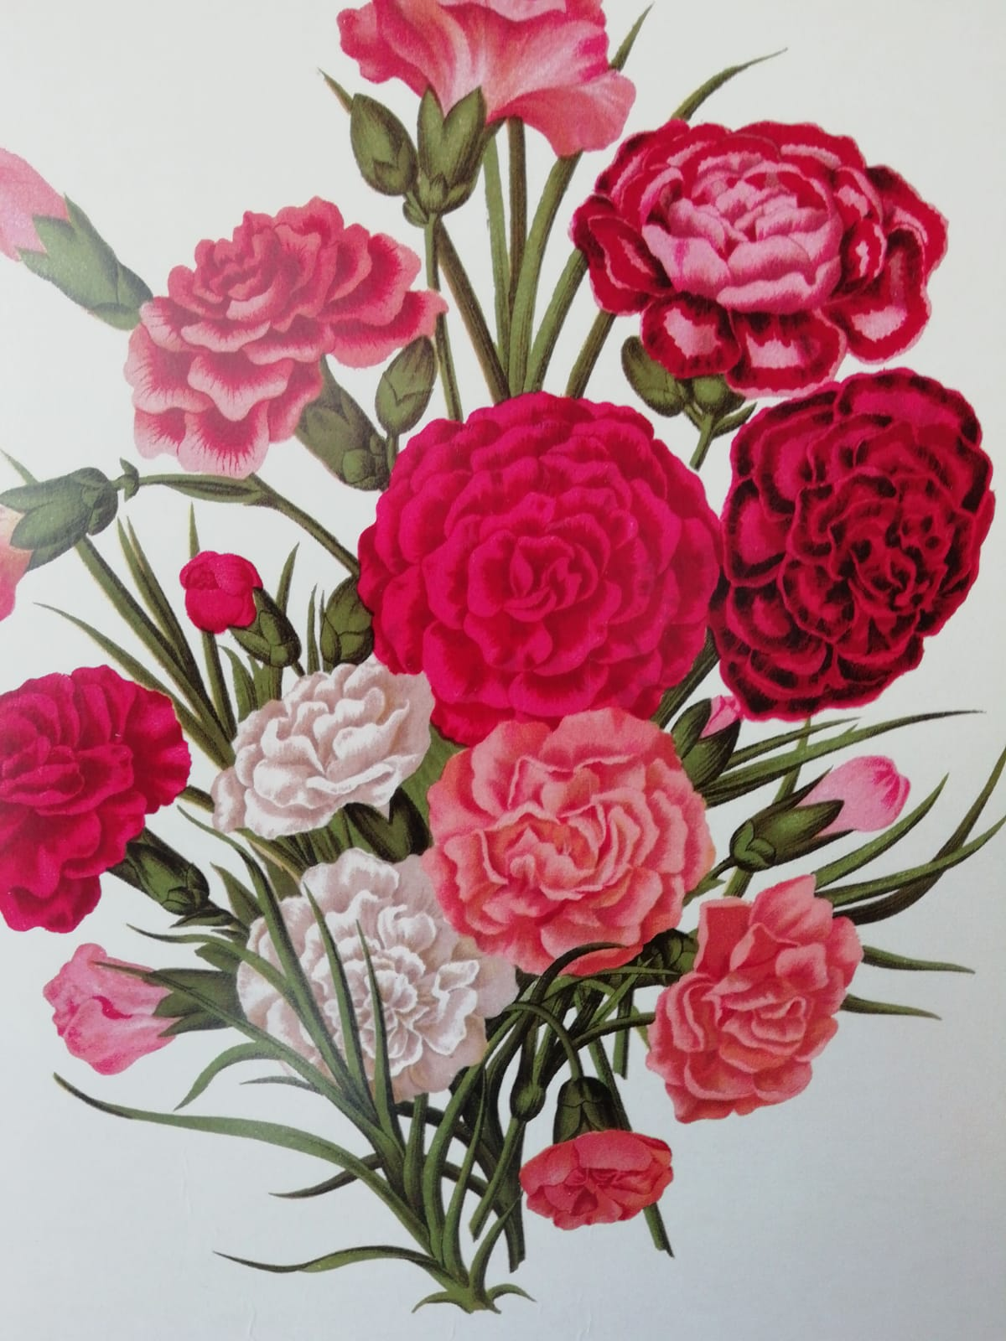

Seguirà un piccolo, garbato, goloso intrattenimento con vista invernale di un giardino concluso

Consiglio Direttivo uscente

Presidenza Ezia Maria Pentericci
Tesoriere Monica Macelloni
Consiglieri
Emy Sgalambro Curatrice della Biblioteca
Serena Cenni Consiglio Scientifico
Andrea Battiata
Tiziano Burani
Flora Gorga Coadiutrice alla biblioteca

Sono aperte le nuove iscrizioni e il rinnovo del tesseramento 2019

Si sollecitano le proposte di candidatura per rinnovo del Consiglio
che verrà eletto in sede assembleare

Calendario

Giovedì 24 gennaio ore 16 presso sala 2N di
palazzo Gianni Lucchesini Vegni
Presentazione del progetto
per il primo trimestre 2019:
Il viaggio del garofano e non solo
Venerdì 22 febbraio ore 17 presso la Colo-
nica del Palmerino e in collabora- zione con l’Associazione Culturale il Palmerino, v. del Palmerino 6:
conferenza della Prof. Elisa Bizzotti,
Università di Venezia: Il garofano
Verde e Oscar Wilde: un fiore
segreto per le identità e gli artifici
di fin de siècle
Domenica 10 marzo ore 17 presso la
Residenza d’Epoca Via S. Spirito 6
Festa del decennale
Conversazione con proiezione :
La natura fiorita di Giovanna
Garzoni
MARZO data e ora da definire
Assemblea Ordinaria dei soci presso il Pio Istituto dei Bardi
Esposizione dell’ Hortus Siccus
Pisanus, la cui edizione è stata
fortemente voluta e curata dalla
Professoressa M. Zoppi

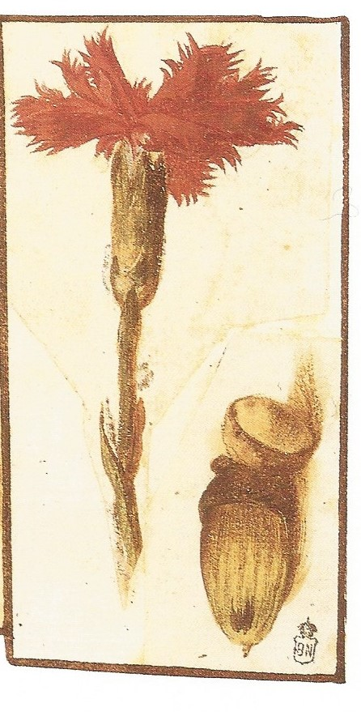

Garofano e ghianda
Attribuito a Giovanna Garzoni

Grafica a cura di Monica Macelloni

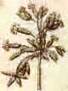

ARCHIVIO STORICO DEL FRUTTO E DEL FIORE

2019
Decennale di fondazione

Tema dell’anno 2019
Primo trimestre

Annotazioni intorno al garofano
Taccuino di viaggio di un fiore
tanto antico e tanto dipinto

